Rolnictwo w województwie podkarpackim
w grudniu 2023 r.
SKUP

ZBOŻA
25,3%
spadek skupu zbóż podstawowych w grudniu r/r
W grudniu 2023 r. skup zbóż podstawowych (z mieszankami zbożowymi bez ziarna siewnego) był mniejszy (o 25,3%) niż przed rokiem. Mniejsze niż przed rokiem były dostawy do skupu pszenicy (o 21,4%), a żyta skupiono 52-krotnie więcej. W skali miesiąca odnotowano spadek (o 5,8%) dostaw do skupu zbóż podstawowych (z mieszankami zbożowymi bez ziarna siewnego), w tym mniej skupiono pszenicy (o 1,3%), a żyta skupiono więcej o 25,0%.
Wyszczególnienie | Lipiec-grudzień 2023 |  | Grudzień 2023
Wyszczególnienie | w tonach | zmiana do analogicznego  okresu 2022 | w tonach | zmiana do grudnia 2022 | zmiana do listopada 2023
Ziarno zbóż podstawowych^{b} | 102 399 | -3,6% | 6 625 | -25,3% | -5,8%
w tym:
pszenica | 88 150 | -4,8% | 6 120 | -21,4% | -1,3%
żyto | 3 052 | +80,8% | 224 | 52-krotny wzrost | +25,0%
Kukurydza | 208 201 | +65,3% | 41 270 | 4-krotny wzrost | -40,2%
- Skup zbóżª
a Bez skupu realizowanego przez osoby fizyczne. b Obejmuje: pszenicę, żyto, jęczmień, owies, pszenżyto; łącznie z mieszankami zbożowymi, bez ziarna siewnego.
W okresie od lipca do grudnia 2023 r. skupiono 102,4 tys. ton zbóż podstawowych (z mieszankami zbożowymi bez ziarna siewnego), tj. o 3,6% mniej niż w analogicznym okresie poprzedniego roku. Skup pszenicy w tym okresie był mniejszy o 4,8%, natomiast żyta skupiono o 80,8% więcej.

ŻYWIEC RZEŹNY
29,0%
spadek skupu żywca rzeźnego w grudniu r/r
Skup żywca rzeźnego w wadze żywej w grudniu 2023 r. wyniósł 2,7 tys. ton, tj. o 29,0% mniej niż przed rokiem. Mniejsze były dostawy do skupu drobiu (o 43,4%) i trzody chlewnej (o 10,4%), a więcej skupiono bydła (o 4,1%). W skali miesiąca odnotowano zwiększenie skupu żywca rzeźnego w wadze żywej (o 9,0%), o czym zadecydował wyższy skup drobiu (o 11,9%) i trzody chlewnej (o 10,5%). Skup bydła był mniejszy o 16,2%.

- Skup podstawowych produktów zwierzęcychª
Wyszczególnienie | Styczeń-grudzień 2023 |  | Grudzień 2023
Wyszczególnienie | w tonach | zmiana do analogicznego okresu 2022 | w tonach | zmiana do grudnia 2022 | zmiana do listopada 2023
Żywiec rzeźny^{b} | 37 160 | -6,0% | 2 698 | -29,0% | +9,0%
w tym:
bydło (bez cieląt) | 3 344 | -2,5% | 117 | +4,1% | -16,2%
trzoda chlewna | 16 497 | -12,0% | 1 320 | -10,4% | +10,5%
drób | 16 864 | -1,4% | 1 249 | -43,4% | +11,9%
a W okresie lipiec–grudzień bez skupu realizowanego przez osoby fizyczne. b Obejmuje: bydło, cielęta, trzodę chlewną, owce, konie i drób; w wadze żywej.
22,4%
wzrost pogłowia trzody chlewnej w grudniu r/r
Według stanu w grudniu 2023 r. pogłowie trzody chlewnej liczyło 96,8 tys. sztuk i było o 22,4% większe niż w grudniu 2022 r. Pogłowie loch na chów, którego wielkość świadczy o nastawieniach produkcyjnych w chowie trzody i jednocześnie określa aktualne możliwości reprodukcyjne stada, w porównaniu z grudniem 2022 r., wzrosło (o 10,6%), w tym pogłowie loch prośnych – o 19,8%. Stado prosiąt liczyło 13,1 tys. sztuk i było mniejsze o 6,1% w porównaniu z grudniem 2022 r. Pogłowie grup decydujących o wielkości produkcji (łącznie warchlaków i tuczników) zwiększyło się w odniesieniu do grudnia 2022 r. (o 30,7%).
- Pogłowie trzody chlewnejª według stanu w dniu 1 grudnia 2023 r.
Wyszczególnienie | W sztukach | Udział  w pogłowiu ogółem | Zmiana do grudnia 2022
Ogółem | 96 842 | 100,0% | +22,4%
Prosięta o wadze do 20 kg | 13 090 | 13,5% | -6,1%
Warchlaki o wadze od 20 kg do 50 kg | 20 992 | 21,7% | -5,4%
Trzoda chlewna o wadze 50 kg i więcej: | 62 759 | 64,8% | +46,0%
na ubój (tuczniki) | 55 032 | 56,8% | +52,9%
na chów | 7 727 | 8,0% | +10,5%
w tym lochy | 7 524 | 7,8% | +10,6%
w tym prośne | 5 163 | 5,3% | +19,8%
a Dane wstępne.
3,9%
wzrost pogłowia bydła w grudniu r/r
W grudniu 2023 r. pogłowie bydła ogółem liczyło 77,2 tys. sztuk i było większe (o 3,9%) niż w grudniu 2022 r. Zwiększyło się pogłowie bydła 2-letniego i starszego (o 4,4%), w tym pogłowie krów było większe (o 3,8%). Pogłowie cieląt oraz młodego bydła w wieku od 1 roku do 2 lat było wyższe niż przed rokiem odpowiednio o 4,0% i o 2,3%.

- Pogłowie bydłaª według stanu w dniu 1 grudnia 2023 r.
Wyszczególnienie | W sztukach | Udział  w pogłowiu  ogółem | Zmiana  do grudnia 2022
Ogółem | 77 244 | 100,0% | +3,9%
Cielęta poniżej 1 roku | 18 613 | 24,1% | +4,0%
Młode bydło w wieku 1-2 lat | 14 433 | 18,7% | +2,3%
Bydło 2-letnie i starsze | 44 198 | 57,2% | +4,4%
w tym krowy | 36 143 | 46,8% | +3,8%
a Dane z systemu Identyfikacji i Rejestracji Zwierząt (IRZ) Agencji Restrukturyzacji i Modernizacji Rolnictwa; pogłowie według siedziby stada.

MLEKO
4,7%
spadek skupu mleka w grudniu r/r
Skup mleka w grudniu 2023 r. był niższy w porównaniu z analogicznym miesiącem 2022 r. (o 4,7%), a wyższy w odniesieniu do listopada 2023 r. (o 2,0%).
- Skup mleka
Wyszczególnienie | Styczeń-grudzień 2023 |  | Grudzień 2023
Wyszczególnienie | w tys. litrów | zmiana do analogicznego okresu 2022 | w tys. litrów | zmiana do grudnia 2022 | zmiana do listopada 2023
Mleko | 96 783 | +1,8% | 7 224 | -4,7% | +2,0%

CENY

39,5%
spadek cen skupu zbóż podstawowych w grudniu r/r
W grudniu 2023 r. ceny skupu zbóż podstawowych (łącznie z paszowymi bez ziarna siewnego) wyniosły 82,41 zł za 1 dt i były niższe niż przed rokiem (o 39,5%), a wyższe w odniesieniu do cen sprzed miesiąca (o 6,3%).
- Przeciętne ceny skupu podstawowych produktów rolnych
Wyszczególnienie | Grudzień 2023 |  |  | Styczeń-grudzień 2023
Wyszczególnienie | zł | zmiana do grudnia 2022 | zmiana do listopada 2023 | zł | zmiana do analogicznego okresu 2022
Ziarno zbóżª za 1 dt:
pszenica | 84,01 | -39,0% | +6,9% | 88,51 | -37,9%
żyto | 57,21 | -46,9% | +6,3% | 71,24 | -38,6%
Kukurydza | 68,99 | -38,1% | +53,4% | 59,92 | -44,9%
Ziemniaki za 1 dt | 89,07 | +9,7% | +6,4% | 93,52 | +32,2%
Żywiec rzeźny za 1 kg wagi żywej, w tym:
bydło (bez cieląt) | 9,57 | -8,7% | +0,9% | 9,91 | +0,4%
trzoda chlewna | 7,44 | -3,8% | -2,6% | 8,25 | +28,1%
drób | 4,83 | -16,3% | -0,6% | 5,79 | -7,2%
Mleko za 1 l | 2,08 | -23,8% | +5,6% | 2,05 | -10,5%
a Bez ziarna siewnego.
Cena pszenicy dostarczonej do skupu przez producentów z województwa podkarpackiego była niższa w skali roku (o 39,0%), a wyższa niż przed miesiącem (o 6,9%). Cena skupu żyta była niższa w porównaniu z ceną sprzed roku (o 46,9%), a wyższa w odniesieniu do ceny sprzed miesiąca (o 6,3%).
- Przeciętne ceny skupu zbóż
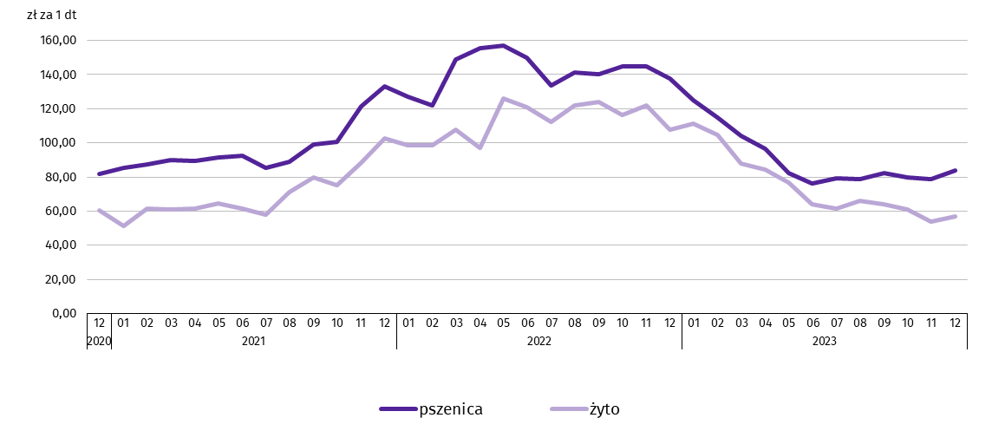

- Przeciętne ceny skupu pszenicy w grudniu 2023 r.
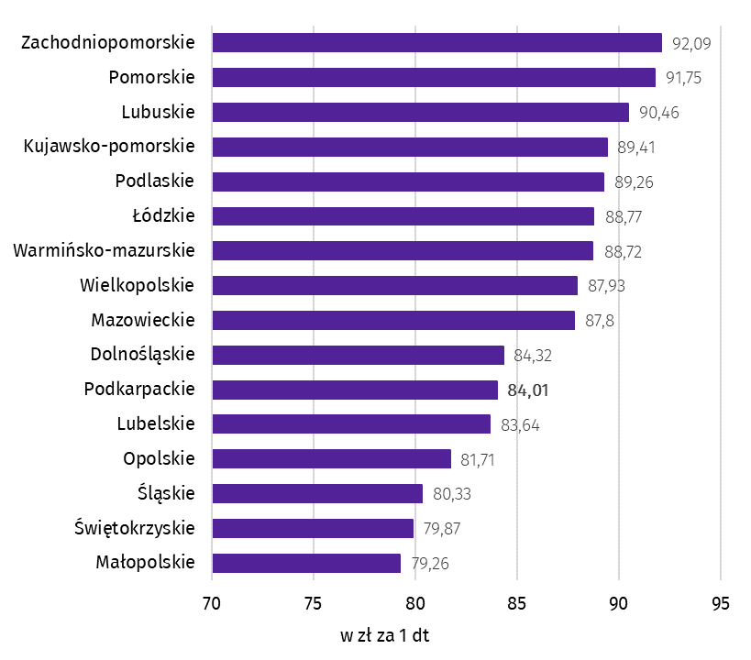
9,7%
wzrost cen skupu ziemniaków w grudniu r/r
Za 1 dt ziemniaków w skupie w grudniu 2023 r. płacono średnio 89,07 zł, tj. o 9,7% więcej niż przed rokiem i o 6,4% więcej niż w listopadzie 2023 r. Przeciętna cena ziemniaków jadalnych na targowiskach wyniosła 222,45 zł za 1 dt i była wyższa zarówno w skali roku (o 25,3%), jak i w skali miesiąca (o 8,7%).
W grudniu 2023 r. cena 1 kg żywca wieprzowego w skupie wyniosła 7,44 zł i była niższa w porównaniu z ceną sprzed roku (o 3,8%) i niższa w odniesieniu do listopada 2023 r. Średnia cena skupu 1 kg żywca drobiowego wyniosła 4,83 zł i była niższa niż przed rokiem (o 16,3%) i niższa w odniesieniu do miesiąca poprzedniego (o 0,6%).
3,8%
spadek cen skupu żywca wieprzowego w grudniu r/r
- Przeciętne ceny skupu żywca i mleka
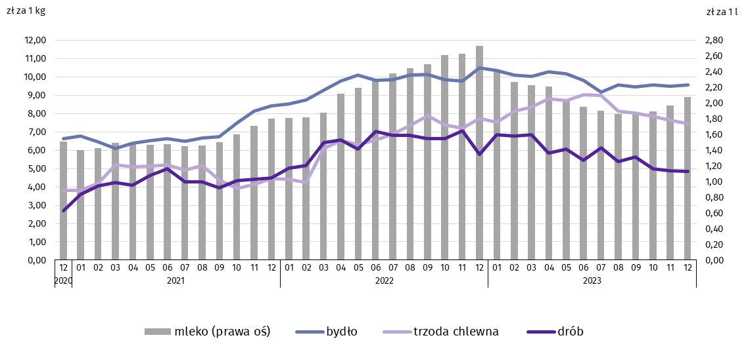
- Przeciętne ceny skupu żywca wieprzowego w grudniu 2023 r.

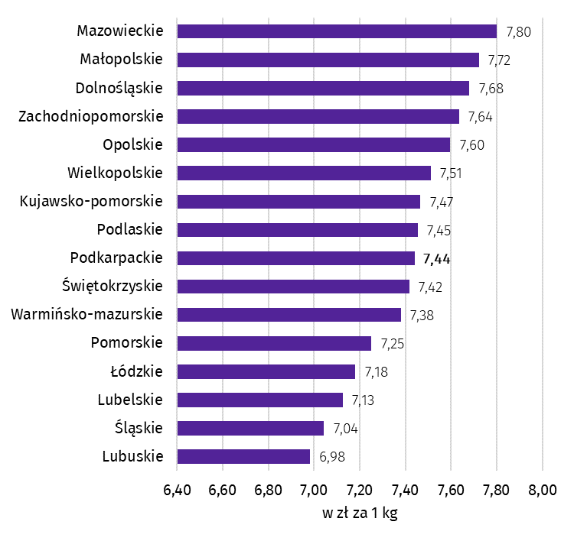
8,7%
spadek cen skupu żywca wołowego w grudniu r/r
Ceny skupu żywca wołowego obniżyły się w skali roku, a wzrosły w skali miesiąca. Za 1 kg żywca wołowego w grudniu 2023 r. płacono 9,57 zł, tj. o 8,7% mniej niż w grudniu 2022 r. W porównaniu z listopadem 2023 r. średnia cena żywca wołowego była wyższa o 0,9%.
- Ceny skupu żywca wołowego w grudniu 2023 r.

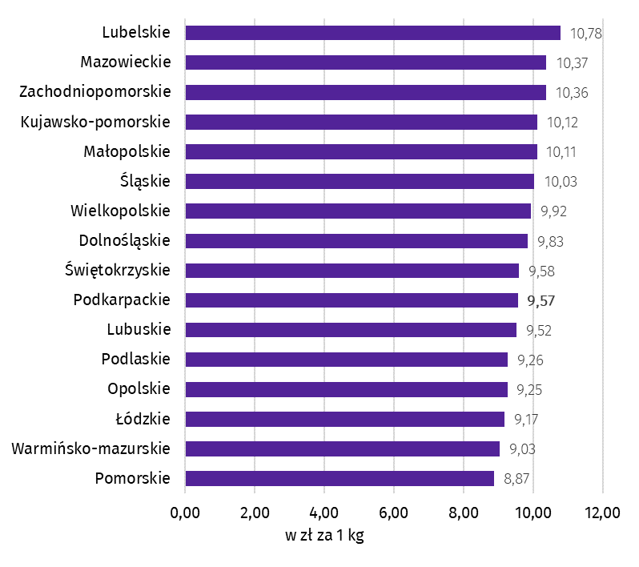

Średnia cena skupu 1 kg żywca drobiowego wyniosła 4,83 zł i była niższa niż przed rokiem (o 16,3%) i niższa w odniesieniu do miesiąca poprzedniego (o 0,6%).
16,3%
spadek cen skupu żywca drobiowego w grudniu r/r
- Przeciętne ceny skupu żywca drobiowego w grudniu 2023 r.

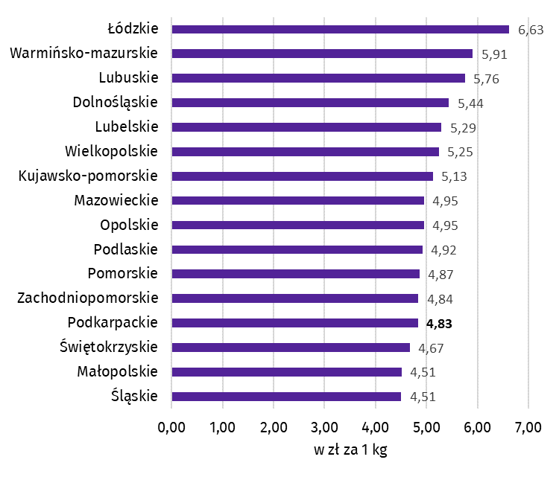
23,8%
spadek cen skupu mleka
w grudniu r/r

W grudniu 2023 r. ceny skupu mleka były niższe niż przed rokiem (o 23,8%), a wyższe niż przed miesiącem (o 5,6%).

KONIUNKTURA W GOSPODARSTWACH ROLNYCH

W ocenie rolników zmiany jakie miały miejsce w pierwszym półroczu 2023 r. jak i bieżąca sytuacja gospodarstw rolnych kształtowały się niekorzystnie i gorzej w porównaniu z poprzednim półroczem.
W porównaniu z wynikami poprzedniej edycji badania, rolnicy w czerwcu 2023 r. bardziej pesymistycznie ocenili zarówno ogólną sytuację prowadzonych przez siebie gospodarstw rolnych, opłacalność produkcji rolniczej, sprzedaż produktów rolnych, jak i popyt na produkty wytwarzane w gospodarstwie rolnym.
- Wskaźnik koniunktury w gospodarstwach rolnych
Okres badania | Wskaźnik zmiany |  |  |  | Wskaźnik ogólny
Okres badania | sytuacji ogólnej gospodarstwa rolnego | popytu na produkty wytwarzane w gospodarstwie rolnym | opłacalności produkcji rolniczej | sprzedaży produktów rolnych | Wskaźnik ogólny
czerwiec 2021 r. | -19,4 | -8,5 | -22,4 | -11,5 | -15,5
grudzień 2021 r. | -39,2 | -12,7 | -42,7 | -10,7 | -26,3
czerwiec 2022 r. | -39,5 | -10,3 | -45,8 | -9,6 | -26,3
grudzień 2022 r. | -34,9 | -22,5 | -44,9 | -15,4 | -29,4
czerwiec 2023 r. | -35,8 | -26,3 | -50,8 | -19,4 | -33,1
Najwięcej negatywnych opinii wyrażali użytkownicy gospodarstw prowadzący produkcję roślinną, wśród których najbardziej pesymistyczne opinie wyrażali rolnicy prowadzący uprawy rzepaku i rzepiku oraz drzew i krzewów owocowych. Natomiast w przypadku gospodarstw specjalizujących się w produkcji zwierzęcej najwięcej negatywnych opinii wyrażali hodowcy drobiu (brojlery).
W pierwszym półroczu 2023 r. pogorszenie koniunktury zasygnalizowało 46,7% kierujących gospodarstwem rolnym, a poprawę 3,2%. Pozostali uznali, że sytuacja ich gospodarstw nie uległa zmianie.
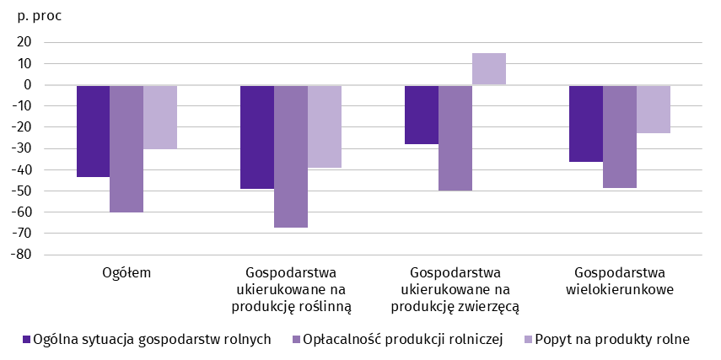
- Salda odpowiedzi dotyczące zmian w pierwszym półroczu 2023 r. sytuacji ogólnej gospodarstw rolnych, opłacalności produkcji rolniczej i popytu na produkty rolne
W czerwcu 2023 r. opinia o złej bieżącej ogólnej sytuacji gospodarstw rolnych przeważała nad opiniami przeciwnymi o 21,9 p.proc. Rolnicy negatywnie ocenili bieżącą opłacalność produkcji rolniczej. Przewaga opinii negatywnych nad pozytywnymi wyniosła 33,5 p.proc.
- Salda odpowiedzi dotyczące ocen zmian sytuacji ogólnej gospodarstwa rolnego, opłacalności produkcji rolniczej oraz popytu na produkty rolne
Okres badania | Zmiana sytuacji ogólnej gospodarstwa rolnego w: |  | Zmiana opłacalności produkcji rolniczej w: |  | Zmiana popytu na produkty rolne w:
Okres badania | ostatnim półroczu | najbliższym półroczu | ostatnim półroczu | najbliższym półroczu | ostatnim półroczu | najbliższym półroczu
Okres badania | saldo odpowiedzi w p.proc.
czerwiec 2021 r. | -27,1 | -11,6 | -29,8 | -15,0 | -8,5 | -8,4
grudzień 2021 r. | -34,7 | -43,6 | -40,6 | -44,8 | -5,9 | -19,4
czerwiec 2022 r. | -44,4 | -34,6 | -52,5 | -39,0 | -5,9 | -14,6
grudzień 2022 r. | -37,3 | -32,5 | -51,5 | -38,2 | -23,1 | -21,8
czerwiec 2023 r. | -43,5 | -28,0 | -60,1 | -41,5 | -30,2 | -22,3
Najmniej pesymistyczne opinie rolników dotyczyły zmiany popytu na produkty rolne w najbliższym półroczu. W czerwcu 2023 r. gospodarstwa ukierunkowane na produkcję roślinną bardziej pesymistycznie oceniały koniunkturę niż gospodarstwa specjalizujące się w produkcji zwierzęcej.

Opracowanie merytoryczne:  Podkarpacki Urząd Wojewódzki  Wojewoda Podkarpacki  Teresa Kubas-Hul  Tel.: 17 867-10-00  e-mail: kancelaria@rzeszow.uw.gov.pl  Urząd Statystyczny w Rzeszowie  Dyrektor Marek Cierpiał-Wolan  Tel.: 17 853 52 10, 17 853 52 19 | Rozpowszechnianie:  Rzecznik Prasowy Wojewody Podkarpackiego  tel.: 17 867-12-52  e-mail: rzecznik@rzeszow.uw.gov.pl  Informatorium Statystyczne  Tel.: 17 853 57 55
e-mail: sekretariatusrze@stat.gov.pl |   rzeszow.stat.gov.pl
e-mail: sekretariatusrze@stat.gov.pl |   @Rzeszow_STAT
e-mail: sekretariatusrze@stat.gov.pl |   @USRzeszow
Powiązane opracowania
Komunikaty i biuletyny

Temat dostępny w bazach danych
Bank Danych Lokalnych

W przypadku cytowania danych Głównego Urzędu Statystycznego prosimy o zamieszczenie informacji: „Źródło danych GUS”, a w przypadku publikowania obliczeń dokonanych na danych opublikowanych przez GUS prosimy
o zamieszczenie informacji: „Opracowanie własne na podstawie danych GUS”.

Wskaźnik zmiany sytuacji ogólnej gospodarstwa rolnego, obliczany na podstawie dwóch wskaźników cząstkowych: zmiany sytuacji ogólnej gospodarstwa rolnego oraz przewidywanej sytuacji gospodarstwa rolnego. Wskaźnik zmiany popytu na produkty wytwarzane w gospodarstwie, obliczany na podstawie wskaźników cząstkowych: zmiany popytu na produkty wytwarzane w gospodarstwie rolnym i prognozy popytu na produkty wytwarzane w gospodarstwie rolnym. Wskaźnik zmiany opłacalności produkcji rolniczej składa się ze wskaźnika zmiany opłacalności produkcji w gospodarstwie rolnym oraz prognozowanej opłacalności produkcji w gospodarstwie rolnym. Wskaźnik zmiany sprzedaży produktów rolnych składa się ze wskaźników prostych dotyczących zmiany sprzedaży produktów roślinnych oraz zmiany sprzedaży produktów zwierzęcych.
Wyniki badania prezentowane są jako salda odpowiedzi tj. jako różnica między procentowym udziałem odpowiedzi pozytywnych (+) oraz procentowym udziałem odpowiedzi negatywnych (-) bez uwzględniania wariantu neutralnego. Dodatnia wartość wskaźnika oznacza dobrą koniunkturę, zaś ujemna – koniunkturę złą. Wzrost (spadek) wskaźnika oznacza poprawę (pogorszenie) koniunktury z punktu widzenia badanych gospodarstw.

